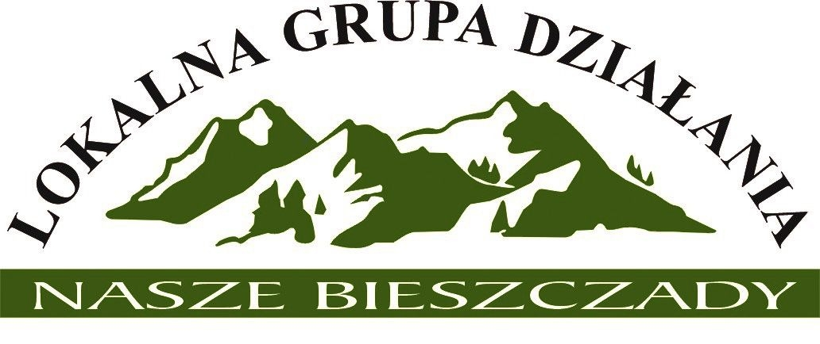

Projekt

Uchwała nr 2/2021

Walnego Zebrania Lokalnej Grupy Działania Nasze Bieszczady
z dnia 08 września 2021 r.

w sprawie udzielenia absolutorium Zarządowi LGD Nasze Bieszczady za 2020 r.

Na podstawie §22 ust. 8 pkt 7 Statutu Lokalnej Grupy Działania Nasze Bieszczady Walne Zebranie uchwala, co następuję:

§1
Udziela się absolutorium Zarządowi Lokalnej Grupy Działania Nasze Bieszczady za rok 2020.

§2
Uchwała wchodzi w życie z dniem podjęcia.

.……………………………………
Przewodniczący Walnego Zebrania
Lokalnej Grupy Działania Nasze Bieszczady

Za przyjęciem uchwały głosowało: 0 członków
Przeciw przyjęciu uchwały głosowało: 0 członków
Wstrzymało się od głosu: 0 członek

